Муниципальное бюджетное общеобразовательное учреждение Анастасиевская средняя общеобразовательная школа имени Почётного работника образования РФ В. А. Гретченко

Районный конкурс
«Не стареют душой ветераны»

Осин Дмитрий Васильевич
(25.10.1912-21.10.1987)

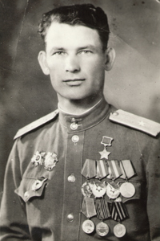

Плохотниченко Анастасия,
12.09.2007,
МБОУ Анастасиевская сош
им. ПРО РФ В.А.Гретченко,
6б класс,
Плохотниченко А.Г.

Жили мы не зря,
Были как заря,
В небе победно горя…
Судьбы земляков –участников Великой отечественной войны, неразрывно связаны с судьбой нашей Родины. Чем дальше уходит от нас знаменательная дата, тем меньше тех, кто знал войну не понаслышке.
Давно отгремели бои. Уходят один за другим ветераны. Но герои ВОВ 1941-1945 и их подвиги навечно останутся в памяти благодарных потомков. Кто-то был еще совсем юным, а кто-то уже не молодым. У каждого из героев – свой характер и своя судьба. Но всех их объединяла любовь к Родине и готовность пожертвовать собой ради ее блага.
Я хочу рассказать о яркой личности и бессмертном поступке моего земляка, односельчанина Осина Дмитрия Васильевича. Очень заинтересовала меня судьба этого человека, и главное, его подвиг, за который он получил звание «Герой Советского Союза». Родился в селе Трудовая Солянка, Кинель-Черкасского района, Куйбышевской области в крестьянской семье. Учился в Кинель-Черкасской неполной средней школе, окончил 7 классов.
В 1930 году окончил курсы трактористов. До ухода на службу в армию работал трактористом Кабановской машинно-тракторной станции.
С 1934 года по 1936 год служил в армии в 11 кавалерийском полку, в среднеазиатском военном округе, окончил полковую школу младших командиров.
В конце 1939 года, призван в армию на шестимесячные курсы на усовершенствование командного состава. В июне 1940 уволен в запас, приказом НКО СССР ему присвоено звание младший лейтенант.
С началом войны в течение нескольких месяцев Д.В.Осин учился на офицерских курсах «Выстрел» в г. Ульяновске, после чего направлен на Юго-Западный фронт заместителем командира роты в 556 стрелковый полк 153 стрелковой дивизии.
В составе действующей армии прошёл путь от Подмосковья до Берлина- воевал на Юго-Западном, Донском, 3-м Украинском, 1-м Белорусском фронтах. Его боевая жизнь прошла в прославленной 62-й(8-й гвардейской) армии под командованием выдающегося полководца В.И. Чуйкова, отстоявший Сталинград, штурмовавшей Берлин.
Дмитрий Осин участвовал в освобождении Донбасса, городов: Запорожье, Николаев, Одесса, Витебск, Орша, Бобруйск. После освобождения Польши Д.В.Осину довелось участвовать в штурме и взятии Берлина.
Фронтовая биография Д.В.Осина богата и непроста. Вспоминается окружение под городом Славянск Сталинской области. В одном из боёв, при взятии украинского населённого пункта Николаевка, командир роты Осин Д.В. был ранен в предплечье левой руки с повреждением кости. Но он не ушёл с поля боя:
-У вас серьёзное ранение,- настаивал военный фельдшер,- вас надо отправить в санбат.
-Сейчас не время, когда идёт такой жаркий бой, роту командиру оставлять нельзя. В санбат ещё успеем.
Бой был выигран! Командир роты Дмитрий Осин был награждён медалью «За отвагу».
В одном из боёв Д.В.Осин был тяжело ранен. Медсестра А.А.Селезнёва спасла командира, эвакуировав его с поля боя. После войны Дмитрий Васильевич приехал в родные места Анны Андреевны, бывшая медсестра, стала его женой. Семья с 1950 года счастливо прожила жизнь в селе Анастасиевка.
А.А.Селезнёва-Осина(первая слева).9 мая 1945г.,г.Берлин
Я горжусь, что живу в селе, основанном суворовским генералом А.К.Денисовым, и являюсь односельчанкой Героя Советского Союза Осина!
За участие в Великой Отечественной войне, Дмитрий Васильевич Осин был награждён:
1. «Медаль за Отвагу» 05.04.1943г. – в боях в районе г. Чертково заменил выбывшего командира роты. Под его командованием рота уничтожила до роты солдат противника и 12 станковых пулемётов.
2. Орден Александра Невского 06.05.1944г. - за успешное проведение Одесской наступательной операции.
3. Орден Боевого Красного Знамени 16.05.1944г.- в боях за Днестровский плацдарм, командуя батальоном, под огнём авиации и танков отразил 12 атак противника.
4. Орден Ленина и медаль «Золотая Звезда» 29.03.1945г.- командуя батальоном захватил и удерживал плацдарм на западном берегу реки Одер. Батальон уничтожил 160 солдат, 45 взято в плен, захвачено 65 грузовиков с военными грузами. Будучи раненным в бою лично уничтожил обер-лейтенанта и 4-х солдат.
Д.В.Осин(крайний справа)-плацдарм на Одере.
5. Орден Боевого Красного Знамени 05.05.1945г.- за участие в боях на подступах к Берлину (Зееловские высоты), за захват железнодорожной станции «Зеелов» и уничтожение её гарнизона.
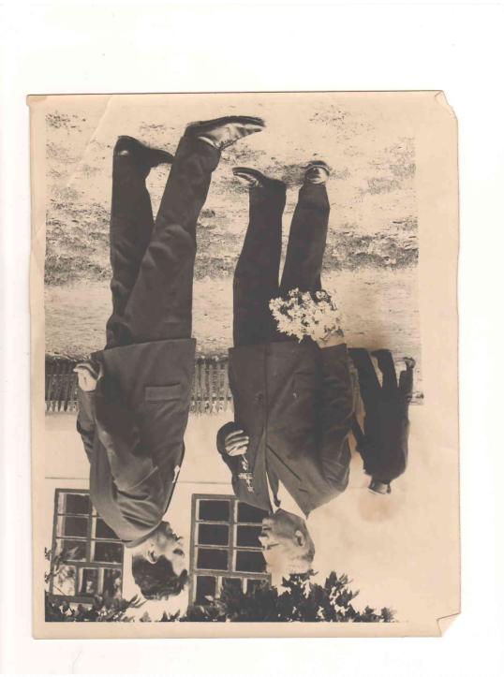
Д. В. Осин - мирные дни.
Герои живут, пока о них помнят!
Я глубоко убеждена, что современное поколение всегда будет помнить подвиг воинов, подвиг дедов и отцов, которые сложили головы за мир во всем мире. Это был подвиг всей страны, всей Великой России. Мы в бесконечном долгу перед теми, кто позволил нам видеть мирное небо над нашими головами!

